VII. Regionális kultúra, interkulturális jelenségek, és határon túli irodalom

20. tétel: Csukás István és a magyar gyermekirodalom
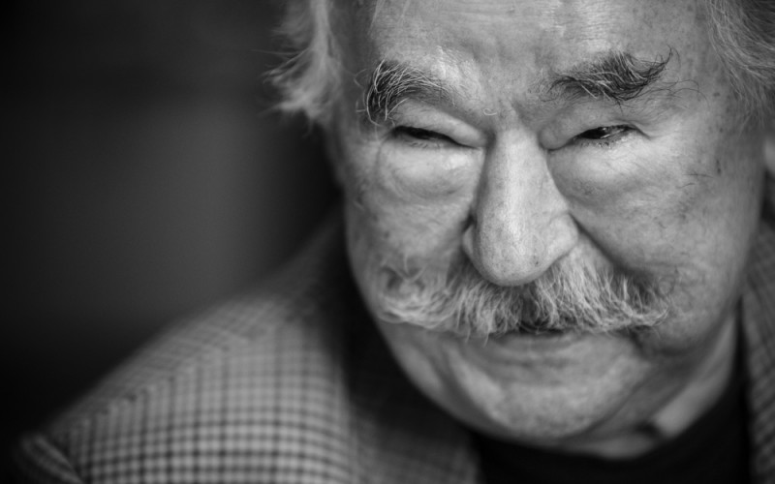
A kép forrása: https://litera.hu/irodalom/publicisztika/csukas-istvan-halalara.html
Feladat: Mutassa be A keménykalap és krumpliorr című regényében Csukás István írói világát! Térjen ki arra is feleletében, hogyan kötődik a szerző a III. kerülethez!
„Nem volt éppen utolsó mesélő, mert az utolsó volt. Veretes szó, idevaló, Csukáshoz, tegyétek mellé a koporsóba: utolsó. Első volt az utolsók között, akik még hittek abban, hogy a gyerek a képzelet szülötte. A határtalan képzelet áldotta tehetség. Mindegyik. Ezt tudta Csukás, Weöres, Kormos. Lázár Ervin. És tovább. Nem véletlen, egyként költők, a képzelet szülöttei. Gyerekek. Semelyikük nem ismerte volna Bóbitát, Vackort és Mirr-Murrt, ha nem azok.” (Jánossy Lajos: Csukás István halálára)
„Mindenkinek lehet kedvenc meséje tőle, az enyém a Süsü, a sárkány. Kicsi gyerek voltam, elvarázsolt. A történet, a bábok, a játékosság, a magukat rögtön énekeltető énekek, a humor, ami tényleg humor volt, nem bugyuta gügyögés. Csukás úgy mesélt, hogy pontosan tudta, a gyerekek nem hülyék, csak gyerekek. A Süsüben találkoztam először a misztikummal, elképzeltem a sárkány őseit, hozzáköltöttem egy másik mesét, mert vitte a fantáziám, jobban akartam érteni, mi miért történik. Féltem a mű-Süsütől, felháborodtam a Sárkányfűáruson, drukkoltam a Királyfinak. És a Süsüből hallottam először azt a titulust, hogy „kancellár”, bár eleinte nem igazán értettem, hogy annak mi a dolga.”
(Borbás Barna: Csukás István emlékére)

- A szerzőről:
- Író, költő, hegedűművész.
- Kossuth-díjjal és kétszer is József Attila-díjjal tüntették ki, megkapta A Nemzet Művésze címet, a Prima Primissima-díjat és a a Magyar Érdemrend középkeresztjét.
- Kisújszálláson született 1936-ban, de otthonának Óbudát tartotta.
- Tizenhét éves korában jelent meg első verse, ekkortól tartja magát írónak, de még leérettségizik a békéstarhosi zeneiskolában, ahol Weöres Sándorral együtt írtak műveket Kodály Zoltánnak.
- A Fiatal Művészek Klubjának igazgatója már 24 évesen
- Dolgozott televízióban, könyvkiadó főszerkesztője, majd 1985-től haláláig szabadfoglakozású író.
- Gyermek-, ,és ifjúsági író, Süsü, Mirr-Murr, Sün Balázs, Gombóc Artúr, PomPom, A Nagy Ho-ho.ho horgász, Bagaméri stb. megalkotója, költő és drámaíró, a Nemzet Művésze
- 2020. február 24-én halt meg.

- Művészete:
- Költői példaképének Petőfit tekintette, mivel verseit már gyerekként is tudta olvasni, úgy mint a meséket. „…az fogott meg benne gyerekként, hogy úgy ír, ahogy az emberek a környezetében beszélnek. Én ezt a legnagyobb csodának tartom(…).nincs külön költői nyelv.”
- Másik mesterének Krúdy-t tartja, „prózája olyan, mint az orgonamuzsika.” „Ha a nyelvet vesszük, Krúdy a legnagyobb. Krúdy egy mákony. (…).Krúdy egy csoda. (….) Külön örülök, és az óbudai büszkeséghez tartozik, hogy Krúdy is honos volt Óbudán, és ezt nagyon szépen ápolja a harmadik kerület.”
- Első színdarabja az Ágacska címet viseli.
- Költészetének jelentős része, hogy megidéz más költőket, művészeket. pl. Tamkó Sirató Károly (szintén óbudai, Charles-nak hívta, az ő ötlete nyomán írta Giliceslíp című versét.
- 2016 Évszakom a szerelem, válogatáskötet
- Verseskötetei mellett egyre-másra jelentek meg gyermekregényei, mesekönyvei, verses meséi: eddig közel száz kötete jelent meg itthon és külföldön.

- Keménykalap és krumpliorr, ifjúsági regény, 1973:
Feladatokat nem adok a tételhez, ugyanis klasszikus regényelemzést kell készíteni ahhoz, hogy a szerző írói világát be tudjuk mutatni. Viszont mindent tartalmaz a tétel, amire szükség lehet.
Ajánlott megnézni utána filmet, valószínűleg a diákjaink már nem ismerik.
A regény szövege: https://reader.dia.hu/document/Csukas_Istvan-Kemenykalap_es_krumpliorr-663

  - 1974-ben készült belőle televíziós ifjúsági sorozat, melyből pedig 1978-ban egy részes ifjúsági mozifilm.
  - 1978. augusztus 31-én mutatták be, a filmet Bácskai Lauró István rendezte, a forgatókönyvet maga Csukás István írta. Zenéjét Aldobolyi Nagy György szerezte.
  - Témája a modern, nagyvárosi élet, mely olyan az ott élőknek, mint egy kalandregény. A történet magja szerint az iskolai kötelezettségek terhétől átmenetileg megszabaduló, szüleik által jórészt magukra hagyott „vadlibák” az üres idő kitöltése – és egy beteg társuk megvigasztalása – érdekében látványos cirkuszi produkciót szerveznek. A kezdetben egyszerű blöffnek tűnő ötlet a regény végére – számtalan kaland és kitérő után – magas szinten válik valósággá. https://www.mmalexikon.hu/kategoria/irodalom/kemenykalap-es-krumpliorr
  - Szereplői többnyire tíz-tizenegy éves gyerekek, azonban a mű hangsúlyozottan nem meseregény, hanem műfaját tekintve ifjúsági kalandregény vagy ahogyan nevezik „bandaregény”.
  - Szereplői – felsorolás: Kisrece, Süle, Bagaméri, Lópici Gáspár, Marci, Karcsi, Rátz Jóska, Bumeráng, Péterke, Nagyrece, parkőr, Leopoldi, sofőr, az állatkert igazgatója, az igazgató titkárnője, a majomtolvaj, Rátz Dezső, Horpács, fater, eladó, gyerekorvos, Hudák bácsi, zöldséges, özvegy Szekrényesi Alfrédné, a kerület pacsirtája, vöröskeresztes, Huszárné, dolgozó az állatkertben, kórházi ápolónő a fertőző osztályon, tanárnéni a tanulmányi kirándulásnál a hegyen
  - A szereplő gyerekek igen közel állnak egymáshoz: egyfelől osztálytársak, másfelől egy zártabb közösségnek, az általuk létrehozott Vadliba őrsnek is tagjai. Emiatt radikálisnak is nevezhető a regény, mert maguk a gyerekek a kezdeményezők, az aktív felek.
  - A felnőtt szereplők kevesen vannak, rájuk a vél érdekében felhasználható személyként vagy ellenségként tekintenek. A felnőtt világ valós problémái, mint az elmagányosodás, az alkoholizmus, a válás, a túlmunka épp ezért csak áttételesen jelennek meg a regényben.
  - A szerelem is inkább nevetségesen ábrázolt marginális jelenség, mint ahogyan a női szereplők is elnagyoltak, felületesen jelennek meg.
  - Fikciós történet, azonban minden történése a valóságban is elképzelhető, ettől valószerű a cselekménye.
  - Határozott cél jelenik meg benne, ezért teleologikus szerkezetű, minden a cél jövőbeli beteljesülését készíti elő, még a rendkívül sok véletlen is.
  - Fontos a cél érdekében a kooperáció, a magabiztosság, a leleményesség és az ifjúsági regényekre oly jellemző vezérválasztás szerepe is. „A „vadlibák” közül a tekintélyes, megfontolt, kiválóan kommunikáló szellemi vezér, Marci és – még inkább – a találékonyság és izgágaság terén felülmúlhatatlan, az akciók tervezésében és kivitelezésében egyaránt oroszlánrészt vállaló, sokféle szerepkörben – stratégaként, manipulátorként, nyomozóként, mókamesterként és provokátorként is – kiemelkedően teljesítő kis Rece a legkreatívabb, legaktívabb. Az őrsnek vannak lomhább észjárású, kevésbé innovatív tagjai is, akik azonban igyekeznek felzárkózni furfangos és tettre kész társaikhoz.” https://www.mmalexikon.hu/kategoria/irodalom/kemenykalap-es-krumpliorr
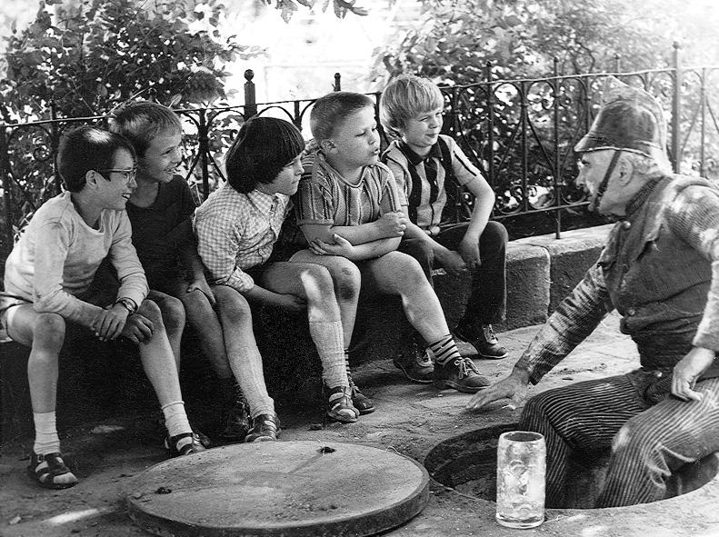
A kép forrása: http://m.blog.hu/ko/konyves/image/kemenykalap.jpg
  - Mivel a cél elérése a fontos, így inkább típusok jelennek meg, semmint egyénített jellemek, és hiányzik a jellemfejlődés is. „Ilyen a rosszindulatú, primitív mentalitású „pattanásos kamasz”; az iszákos, „cuppogós” öregember; Süle kiállhatatlan természetű, régimódi és sznob nagynénje; az együgyű plakátragasztó, Lópici Gáspár.”
  - Bagaméri, a regény legemlékezetesebb karaktere, Alfonsó játszotta a filmben. Nem kedvelik, rossz a híre, különc, hátrányos helyzetű, sikertelen fagyiárus a gyerekek legnagyobb ellenfele az állatkerti nyomravezetői díj megszerzéséért folytatott küzdelemben.
  - Azonban, hogy a harc nagyjából egyenlő legyen, eleve gyengébb felnőtt mint lennie kellene, így lehetséges az a meglepő fordulat a történetben, hogy a gyerekek végül befogadják maguk közé – ez is gyerekregény voltát erősíti.
  - Térszerkezetében megjelenik a formális közösségek világa az iskola is, például a regény első fejezetében.
  - A cselekmény döntő része azonban Budapest különböző terein és az informális közösségek világában játszódik. Például az állatkertben, utcán, föld alatti csatornában, zöldségesnél, kocsmában, a gyermekek otthonaiban stb.)
  - Időszerkezete a mű megírásának jelene vagyis az 1970-es évek eleje, a regény kezdetétben megjelenő iskolát nem számítva, a tavaszi szünetben. Van, aki emiatt „vakációs regénynek” is nevezi.
  - Előzménye, „legfőbb világirodalmi előképe – műfaját, tematikáját és világképét illetően egyaránt – Erich Kästner Emil és a detektívek c. 1928-as gyermekkönyve. Mindkét mű egyszerre vakációs regény, bandaregény, illetve nagyvárosi kalandregény; mindkét történetben gyermekek veszik át a felnőttektől a bűnüldözés szerepkörét, és mind az Emil…, mind a Keménykalap és krumpliorr elbeszélője hajlik arra, hogy idealizálja a logikus gondolkodáson alapuló kollektív cselekvést.”
https://www.mmalexikon.hu/kategoria/irodalom/kemenykalap-es-krumpliorr
- A film forgatási helyszíneként maga az író javasolta Óbudát, mert „itt találkozott az építkezésben az új meg a régi. Megvoltak a régi utcák végig, a régi házak, de mögöttük gigantikusan sorakoztak a tízemeletes épületek. Az új elsöpri a régit, de a régi sem vész el, átnyúlik az újba, így a régi egy kicsit új lesz, az új meg a régi Ez egy nagyon jó háttérnek látszott a filmben…. nagyon döntő a helyszín. Ezzel, ha akarom, vallomást tettem Óbuda szeretetéről is. ”
Forrás: (Óbudai Anziksz, 2017, A. Horváth András: Vallomás Óbuda szeretetéről)
- Eltérések a film és a könyv között:
- „A könyvben görög teknősöket, míg a filmben majmokat (és egy óriáskígyót) lopnak el.
- A Kis Rece által átvett kutya neve a könyvben Lili, a filmben Bumeráng.
- A könyvben "Péterke" valóban Péter, és fiú, míg a filmben lány játssza a szerepét.
- Bagaméri keresztneve a könyben nem ismert.
- A könyvben Jóska maga távozik a fertőző osztályról, a filmben Bagaméri csempészi ki.
- A filmben nem Bagaméri lopja el a gyerekek hirdetéses ötletét, hanem épp ellenkezőleg.
- Lópici Gáspár a könyvben csak egyszer - az első, interjús jelenetben - szerepel.
- A filmben részletesebben mutatják be a díszelőadást, amelyben a könyv szerint csak a Vadliba őrs tagjai szerepelnek egyéni számokkal.”

- Óbudai kötődése – ezer szállal kapcsolódik a kerülethez:
- Óbuda-Békásmegyer díszpolgára, 43 évig azaz haláláig élt a kerületben, emléktábláját 2022. 04. 02-án avatták (Szépvölgyi út 67.)
- A magyar költészet napján rendszeresen idézik műveit a kerületi könyvtárak.
- Minden ősszel a kerületi önkormányzat megrendezi az idősklubok irodalmat kedvelő tagok számára a Csukás István műveltségi vetélkedőt.
- A nemrégiben átadott békásmegyeri Táncsics park tematikus játszóterén a Keménykalap és krumpliorr hősei inspirálta játékok találhatóak.
- A Sipos volt a kedvenc étterme, barátja volt a tulajdonos, Fehér Lajos
- Két könyvének és az azokból készült filmeknek is Óbuda a színhelye: Vakáció a halott utcában és a Keménykalap és Krumpliorr.
- Felhasznált irodalom:
- Mórocz Gábor összefoglalója Tarján Tamás: Csukás István: Keménykalap és krumpliorr. In Borbély Sándor (szerk.): Ötven nagyon fontos „gyerekkönyv”. Bp., 1996, Lord.
https://www.mmalexikon.hu/kategoria/irodalom/kemenykalap-es-krumpliorr
- https://hu.wikipedia.org/wiki/Kem%C3%A9nykalap_%C3%A9s_krumpliorr_(telev%C3%ADzi%C3%B3s_sorozat)
- Az Óbudai Anzix tematikus száma Csukás István halála alkalmából

- Óbudával kapcsolatos írások Csukás István A város meghódítása című kötetéből
Orr-beszámoló
a Szépvölgyi út 67-től a Kolosy térig
Először a hársfák illata, mivel nyár van,
ez a jó kezdet! Hársfák közt lakom s tudom,
hogy égig ér a nyár, képzeleghetnék, hogy földön
bukdácsoló pilóta vagyok, hátamon nyár-ejtőernyővel –
de már annyit képzelegtem s túl könnyen, valódibb
dolgokra vágyom, s megcsap a hársfák illata,
beszívom remegő orrsövénnyel, mint a vadászkutya,
s érzem, hogy jó nyomon vagyok, új vadászmezőn,
s kiszökhetek a ragacsos költészetből, mely olyan,
mint a beszáradt lekvár, léptem ruganyos, orrcimpám
kitágult, vígan skálázik: a kerítés mögött rózsa
mély illata, asszonyosan alt, a hársfa szoprán,
s szinte brummog az üres telken a dudva, e hármas-
hangzattal búcsúzom a kanyartól. Szeszélyesebb s kellemetlenebb
egyveleg következik: olvadó aszfalt, hánytató benzingőz,
keserű kipufogó gáz, a kiszáradt patakmederből macskadög,
rothadó rongy, pálló papírzsák csap ki szinte triolában,
de nem hátrálok, azzal az anyaggal kell dolgoznom,
ami van, s eszembe sincs mást kitalálni! Ha csúnya,
hát csúnya, ha büdös, hát büdös, nincs más utam,
és nincs másik életem. Valamikor volt, vagy legalábbis
azt képzeltem! Ó, ifjúság! Ó, álruhás királyfi!
Micsoda röhejes alak voltam, még most is belepirulok,
ha eszembe jut. Lehajtott fejem fölrántja a kihajló
diófa, összemorzsolok egy levelet s szippantgatom, mint a
narkósok, mert azért kell valami kábulat, hogy kibírjuk.
Így érkezem a sarki cukrászdához s átrepülöm
azt a pár métert vanília-szárnyon, karamell-léghajón,
málna-citrom-narancs-helikopteren, zötyögve érek
földet, síkosan landolok a kocsmaajtóban s férfiasan
beszippantom a sör-bor-pálinka-szagot, mélyén egy kis
ammóniákkal, de most nem csábulok el, közel a cél,
érzem a célt, már csak az étterem sülthagyma-pörkölt-tengerén
kell átgázolnom, a templom tömjén-hűsébe épp csak beszagolok,
és itt a piac, e földi csoda, e tündéri ajándék, mogorva
utcák-évek közé beszorított darabnyi gyerekkor, hová
naponta megérkezem, kopott, fáradt, boldog utazó!
A víg pesti barátok
A víg pesti barátok a Síposban
merengve isszák most a sört,
csendesen izzadnak a nyár szoknyája
alatt, az egyik erre gondol, a másikban
már ágaskodna a kedv, de lekókad,
mint a cigányok vonója, vigasztalásul
verseket motyognak, majd egy kicsit
megváltják a világot, majd a zenéről
és egyéb művészetről is szó esik, majd
elfonnyad ez is a túl forró levegőben,
s bánatosan nézik az üres székemet.
Napfényben tündöklő
Napfényben tündöklő városrész,
ha én eltűnök, te hová mész?
Összefogózva állunk, áll a pillanat,
itt, Óbudán ragyognak a falak,
mint óriási mosoly óriási arcon,
önfeledten kóválygok a régi piarcon,
nem tűnődöm, miért e mosoly, honnan e derű,
mint a lélegzés, minden olyan egyszerű,
az út ide torkollik s majd továbbvisz,
elönti e tavaszi fény-derű-árvíz,
lepke-levelek a kopott aszfalt felett,
avas télikabáton kokárda-üzenet,
nyújtózik az égig a karcsú lobbanás,
szívemből a vacogás, a ragyogás,
startpisztolyként dördül majd a pillanat:
melyikőnk fut el, s melyikőnk marad?
Római-part
Könnyet áhító boldogság
hull rám, fekszem a parton,
mint köszörűkövön a kés:
szúnyog sír kitartón.
Csónakot cipelnek olaj-
bőrű fiúk, s a lányok
billegő csípőjén s a mell
között hó-villanások.
Hát fuss már, fuss már, teljesebb
öröm ver itt ma sátrat!
A kötélen tenyérnyi zöld
nadrág s melltartó szárad.eladó: Óbuda-Békásmegyer Önkormányzata
ér 3.) az Óbudai Társaskör udaianziksz@gmail.com (Óbuda-Békásmegyer Önkormányzata, 2018)• ISSN 2416-1667 • Az ingyenes, negyedévente megjelenő kiadványt keresse a kerületi kulturális i

